Новый метод анализа риска развития ишемической болезни сердца с использованием геномных и компьютерных технологий
Ю.И. ЖУРАВЛЕВ, Г.И. НАЗАРЕНКО, В.В. РЯЗАНОВ, Е.Б. КЛЕЙМЕНОВА
Медицинский центр Банка России; Вычислительный центр им. А.А. Дородницына РАН, Москва
Novel Method of Analysis of Risk of Development of Ischemic Heart Disease With the Use оf Genomic and Computer Technologies
Yul. ZHURAVLEV, G.I. NAZARENKO, V.V. RYAZANOV, E.B. LEIMENOVA M^{edi}cal Center Bank of Russia
Цель исследования состояла в оценке эффективности использования современных методов прогнозирования для определения риска зазвития ишемической болезни сердца (ИБС). Обследован 131 пациент с диагнозом ИБС, верифицированным при коронарографии, 159 человек составили контрольную группу. В исходную информацию о каждом пациенте включали данные о традиционных факторах риска, лабораторные показатели, результаты инструментального обследования, генетические маркеры. Было изучено
29 лиморфизмов в 27 генах, которые, согласно международным базам данных, ассоциируются с ИБС. Генотип оценивали в силе 2 моделей: доминантной и рецессивной. Для каждого пациента рассчитывали индивидуальный генетический индекс (ГИ), представляющий собой суммарное количество имеющихся полиморфных маркеров + семейный анамнез. Полученные данные подвергали анализу при помощи системы «РАСПОЗНАВАНИЕ», которая для решения задач прогноза использует основные подходы оритмы теории распознавания по прецедентам. Выявлено, что точность распознавания варьирует от 70—75% при малом числе признаков до 90% на информативных признаковых подсистемах. Наибольшая точность получена для метода «линейная машина». итм голосования показывает максимальную точность прогноза относительно отдельных алгоритмов. При прогнозировании ИБС в большинство информативных систем признаков входят генетические маркеры, наиболее значимый из которых — ГИ. Анализ с использованием методов распознавания по прецедентам является перспективным методом для стратификации риска ИБС м поддержки принятия оптимальных решений о профилактике. Использование коллективов из различных методов прогнозирования позволяет повысить точность прогноза.
Ключевые слова: ишемическая болезнь серлиа, традиционные факторы риска, лабораторные маркеры, структурные маркеры атеросклероза, генетические маркеры, полиморфизм генов, прогнозирование, теория распознавания по прецедентам.
Aim: to assess effectiveness of the use of modern methods of prognostication for assessment of risk of development of ischemic heart disease IHD). Material and methods. We examined 131 patients with diagnosis of IHD verified by coronary angiography and 159 subjects of control group. Initial information on each patient included the following parameters: traditional risk factors, laboratory parameters, results of instrumental examination, genetic markers. We studied 29 polymorphisms in 27 genes which according to international databases were associated with IHD. Genotype was assessed as 2 models: dominant and recessive. For each patient we calculated individual genetic index as aim of present polymorphic markers with addition of data of familial anamnesis. The data obtained were analyzed with the «RECOGNITION» astern which used for solution of prognostication problems main approaches and algorithms of the theory of recognition by precedents. Results. Accuracy of recognition varied from 70 to 75% with small number of traits and up to 90% on informative trait subsystems. The method «linear machine» showed the highest accuracy. The voting algorithm showed maximal accuracy of prognosis relative to some algorithms. In IHD prognostication most information systems comprised genetic markers, most significant of which was the genetic index representing sum of available polymorphic markers with addition of data of familial anamnesis. Conclusion. Analysis with the use of methods of recognition by precedents is a perspective technique for stratification of IHD risk and support of optimal decision making on prevention. The use of collectives of different methods of prognostication allows to increase accuracy of prognosis.
Key words: ischemic heart disease; traditional risk factors; laboratory markers; structural markers of atherosclerosis; genetic markers; gene polymorphism; prognostication; theory of recognition by precedents.

Ишемическая болезнь сердца (ИБС) — ведущая причина заболеваемости и смертности в России и других экономически развитых странах с 1900 г., за исключени-' еи1918 г., когда была пандемия гриппа. Прогнозируется, что к 2020 г. ИБС будет ведущей -причиной смертности во всех странах мира [1]. Наиболее эффективный способ снизить заболеваемость ИБС — проводить пер-вичную профилактику. Термин «фактор риска» (ФР) предложен William Kannel — одним из пионеров Фрамингемского исследования, в 1961 г. [2]. Смысл этого термина заключался не только в выявлении при-
чины, но и в прогнозировании исходов заболевания. Прогностическая значимость отдельных ФР в качестве скрининговых тестов для ИБС низкая. Почти в 50% случаев инфаркт миокарда (ИМ) развивается у пациентов с нормальным содержанием холестерина в сыворотке, и приблизительно у 20% пациентов с коронарными осложнениями нет традиционных ФР развития ИБС [3, 4]. Ограничения отдельных ФР привели к созданию системы интегральной оценки риска — алгоритма Фрамингем. Прогресс в изучении ФР за последние 50 лет привел к ощутимому снижению смертности от ИБС. Однако заболеваемость ИБС сохраняется на высоком уровне, и это ставит под сомнение эффективность действующих профилактических стратегий [5]. В результате растет интерес к новым стратегиям скрининга.
19

Атеросклероз — результат комплексного взаимодействия генетических и средовых факторов. Изучение генов одновременно с корригируемыми ФР развития ИБС влияет на стратификацию риска и позволяет персонализировать стратегии профилактики. Изучение генетического риска при комплексных заболеваниях — сложная проблема ввиду полигенной природы заболевания и незначительного вклада отдельных генов, что служит объяснением противоречивых результатов исследований [6, 7].
С увеличением количества исследованных генов растет число их возможных комбинаций, что значительно затрудняет их изучение методами традиционной статистики. Кроме того, для стратификации риска необходима интеграция в прогностическую модель информации о генетических и фенотипических признаках. Оптимальным для стратификации риска является создание модели, учитывающей генетический риск и фенотипические проявления одновременно, что значительно улучшит ее качество. Любая статистическая модель использует понятия «случайных событий», в то время как взаимосвязи между различными параметрами исследуемых объектов или явлений являются детерминированными. Применение статистических методов подразумевает наличие определенного числа наблюдений для обоснованности конечного результата. Это означает, что в ситуациях анализа в принципе непредставительных данных или на этапах начала накопления данных статистические подходы становятся неэффективными как средство анализа и прогноза. Многочисленность анализируемых факторов, приближенность оценки результатов обусловливает необходимость привлечения математических методов и компьютерных средств, которые позволили бы анализировать слабо формализованный материал и результативно использовать его для поддержки принятия решений о диагностике и профилактике у конкретного пациента. Перспективным представляется применение методов математической теории распознавания по прецедентам. Для данных подходов не требуются математические модели заболеваний, а в качестве исходной информации используются лишь признаковые описания прецедентов.
Материал и методы
Обследован 131 больной ИБС, включая 85 (64,9%) мужчин и 46 (35,1%) женщин, средний возраст которых составил 60,5±11,9 года. Это пациенты, перенесшие острые коронарные осложнения. Распределение больных по формам ИБС было следующим: ИМ — 100 (76%), нестабильная стенокардия — 31 (24%). Из них 13% перенесли стентирование и аортокоронарное шунтирование. Диагноз ИМ у всех подтвержден типичными изменениями на электрокардиограмме, повышением уровня ферментов (креатинфосфокиназы, тропонина Т), нарушениями локальной сократимости миокарда по данным эхокардиографии (ЭхоКГ). Диагноз ИБС у всех верифицирован при коронарографии (выявлен стеноз >75%, по крайней мере, в одной из основных коронарных
20
артерий). Контрольная группа состояла из 159 чело- век: 90 (56,6%) мужчин и 69 (43,4%) женщин в воз- расте от 36 до 79 лет (средний возраст 54,3±8,21 года! В контрольную группу вошли пациенты, обратившиеся в Медицинский центр Банка России для проведения дис- пансерного обследования. У них отсутствовали в анам- незе ИБС, ишемический или геморрагический инсульт, а также другие тромбоэмболические или геморрагичес- кие осложнения. Для исключения безболевой ишемии миокарда пациентам выполняли электрокардиографию, ЭхоКГ, велоэргометрическую пробу.
У пациентов с ИБС и в контрольной группе оцени- вали следующие ФР: артериальная гипертензия (систолическое артериальное давление — АД >140 мм рт.ст. и/или диастолическое АД >90 мм рт.ст.), гиперхолес- теринемия (>5,2 ммоль/л и/или прием гиполипидеми- ческого препарата), сахарный диабет (глюкоза натощак >7 ммоль/л, гликированный гемоглобин >6,5% или прием сахароснижаюшего препарата), ожирение (индекс массы тела >30 кг/м²) и курение. Семейный анамнез расценивали как отягощенный при наличии у родственников первой степени родства ИМ, инсультов, случаев смерти от сердечно-сосудистых заболеваний в возрасте моложе 55 лет для мужчин и 65 лет для женщин или при наличии более одного родственника с ИБС, особенно женского пола [8].
Выбор полиморфных вариантов генов. Для исследования выбрали 27 генов-кандидатов, которые согласно международным базам данных ассоциируются с ИБС. Учитывали расположение генов в экзонах или промо-торных участках ДНК, что предполагает изменение функции или экспрессии кодируемого белка. Изучили 29 полиморфизмов в 27 генах, которые имеют отношение к различным звеньям патогенеза ИБС:
- нарушения липидного обмена: АроЕ (е2, еЗ, е4) , Аро CIII
(S1/S2), PON1 (Glnl92Arg);
- эндотелиальная дисфункция и воспаление: ecNOS
(4/5), N0S1 (пЮ/п14) TNF-a (-238G>A,-308G>A), FGB
(455ОА);
- артериальная гипертензия: AGT (M235T), АСЕ (I/D),
AGTR1 (1166А>СА AGTR2 (3123 ОА), BKR2 (-58 Т>С),
REN (19-83G>A), ADRB1 (R389G), ADRB2 (48A>G
и 81OG);
- тромбообразование и нарушение агрегации тром
боцитов: FV (R506Q), FII (20210G>A), PAI-1 (4G/5G),
PLAT(l/D), GPIIIa (196T>C), FGB (455G>A);
- гипергомоцистеинемия: MTHFR (677OT), MTRR
(66A>G);
- инсулинорезистентность: PPAR-a (2528OC), PPAR-y
(34OG), PPAR-5 (+294T>C), UCP2 (G866A), DQB1
(201/302).
Образцы венозной крови брали натощак в количестве 10 мл в стандартные одноразовые пробирки, содержащие EDTA КЕ/2,7 мл. В работе использовали образцы ДНК, выделенные из лимфоцитов периферической крови. Полиморфизмы генов исследовали методом полиме-разной цепной реакции. Генетические исследования выполняли в лаборатории пренатальной диагностики наследственных болезней Института акушерства и гинекологии им. Д.О. Отта (Санкт-Петербург).
Биохимические исследования. Лабораторные ФР раз-тия ИБС оценивали ретроспективно по материалам компьютерной базы данных до установления диагноза ИБС. Пациенты не принимали антикоагулянты.
Липидный состав, липопротеин (а), высокочувствительный С-реактивный белок определяли в сыворотке крови турбодиметрическим методом на автоматическом анализаторе ADVIA 1650 (Bayer). Уровень гомоцистеина в сыворотке определяли на автоматическом иммунохемилюминесцентном анализаторе Centaur (Bayer). Для определения D-димера использовали фотометрическую регистрацию агглютинации латексных частиц на автоматическом анализаторе Sysmex CA-1500 (Dade Benring). Фибриноген определяли по скорости образования сгустка при добавлении избытка тромбина к разведенной плазме (метод Клауса) на автоматическом анализаторе Sysmex CA-1500 (Dade Benring).
Инструментальные исследования. Дуплексное сканиро вание брахиоцефальных артерий выполняли на приборе Logic 9 (GE) с использованием мультичастотного i нейного ультразвукового датчика 10L. Толщину комплекса интима—медиа измеряли по стандартному протоколу на 3 уровнях билатерально: в области бифуркации общей сонной артерии, на 1 см ниже бифуркации, а также ца внутренней сонной артерии согласно методике Pignoli [9]. Степень стеноза оценивали при эксцентрических бляшках — по диаметру внутреннего просвета артерии, при полуциркулярных и циркулярных бляшках — по площади. Мультиспиральную компьютерную томографию сердца выполняли на компьютерном
томографе Light Speed (GE) по следующему протоколу
иследования: толщина среза 2,5 мм в сегментарном
режиме при задержке дыхания на вдохе и частоте сер-дечных сокращений 60—80 уд/мин. Кальциевый индекс рассчитывали на рабочей станции AW 4.1 (GE). Для количественной оценки использовали шкалу Agatston. Общий кальциевый индекс — сумма показателей, полученных при анализе 4 основных коронарных артерий, в норме равен 0. ЭхоКГ выполняли широкополосным фазированным датчиком на ультразвуковом приборе iЕЗЗ (Philips) по стандартному протоколу. Гипертрофию тевого желудочка оценивали из парастернального доступа по длинной оси. Измеряли толщину межжелу-лочковой перегородки и задней стенки в средней трети левого желудочка в М-режиме в диастолу. Учитывали максимальное значение. Гипертрофию левого желудочка констатировали при толщине стенки >11 мм.
Анализ данных методами теории распознавания. Полученные данные анализировали при помощи системы «РАСПОЗНАВАНИЕ» [10,11]. Она позволяет по обучающей выборке построить оптимальные алгоритмы для автоматической классификации (прогноза) состояний произвольных новых пациентов по их признаковым описаниям. В процессе построения алгоритма классификации (обучения) выявляются причинно-следственные связи между признаками и исходами, оцениваются ФР, находятся типичные ситуации, определяются другие, прежде всего качественные, характеристики зада-
- прогноза. В настоящей работе приводятся началь-
ные результаты исследования по задаче прогнозирова-
ния ИБС по результатам комплексного обследования. Задача прогноза ставится как задача распознавания между двумя классами: класс К₁ образуют признаковые описания пациентов, у которых не было ИБС, класс К₂ — пациенты, страдающие ИБС (в последнем случае признаковые описания формировались до развития заболевания). Результатом прогноза ИБС для нового пациента является оценка его предрасположенности к данному заболеванию (бинарная или числовая оценка). Следует отметить, что отделимость классов изначально отсутствует в силу формального включения К1, 2 К₂ (класс К₂ является подмножеством K1). Если у пациента не было ИБС, то не исключено, что это заболевание не разовьется в скором будущем. Тем не менее можно предполагать, что плотности распределения объектов каждого из классов будут заметно выше в различных областях пространства признаковых описаний, а это позволяет использовать идеи частичной отделимости и надеяться в итоге на положительные результаты. Для решения задач прогноза использовали различные подходы и алгоритмы теории распознавания по прецедентам:
- статистические алгоритмы распознавания (метод
k-ближайших соседей, линейный дискриминант
Фишера);
- алгоритмы распознавания, основанные на постро
ении разделяющих поверхностей (линейная машина,
метод опорных векторов);
- логические методы распознавания (тестовый алго
ритм [12], вычисление оценок по системам логических
закономерностей [11, 13], бинарные решающие деревья
[14]);
- распознавание коллективами алгоритмов.
Для всех моделей распознавания могут быть получены оценки качества обучающей информации, оценки степени принадлежности объекта к классу. Как правило, каждый подход имеет свои «предпочтения». Статистические алгоритмы наиболее эффективны в случаях представительных выборок, малого числа признаков и их высокой информативности. Методы, основанные на принципе разделения, «предпочитают» выполнение гипотезы «компактности» классов и числовые признаки. Несомненным достоинством логических методов является их эффективность в случаях разнотипных (качественных/числовых) признаков, большого их количества, малых обучающих выборок. Какой подход или алгоритм является предпочтительным или наилучшим для конкретной задачи, устанавливается численным экспериментом. При этом «угадать» заранее метод-фаворит для новой практической задачи (без проведения предварительных экспериментов) сложно.
Альтернативой выявлению и практическому использованию одного метода является решение задачи распознавания коллективом распознающих алгоритмов, когда задача решается в два этапа. Сначала задача решается независимо друг от друга всеми или частью из имеющихся алгоритмов. По полученным решениям вычисляется окончательное «коллективное» решение. Данный подход позволяет надеяться, что при синтезе коллективного решения ошибки отдельных алгоритмов будут компенсироваться правильными
21
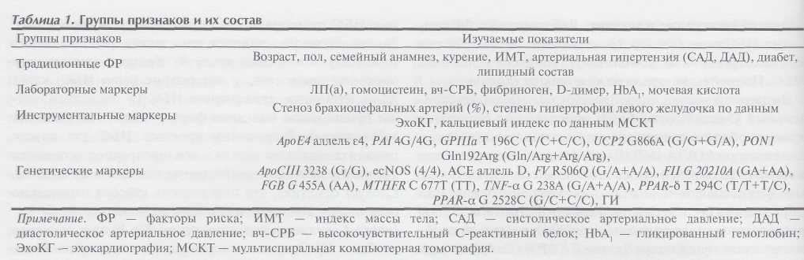

ответами других алгоритмов. Данная двухэтапная схема позволяет эффективно решать задачи в автоматическом режиме, когда на первом уровне «неквалифицированным» пользователем находятся удовлетворительные решения-алгоритмы, а точность прогноза обеспечивается коррекцией полученных решений [10, 15, 16]. В настоящем исследовании особая роль отводилась логическим методам распознавания, прежде всего алгоритмам голосования по системам «логических закономерностей» (ЛЗ) [14, 17].

В исходную информацию о каждом пациенте включали следующие параметры — традиционные ФР, лабораторные показатели, результаты инструментального обследования, генетические маркеры. Генотип оценивали в виде двух моделей: доминантной (комбинация вариантной гомозиготы и гете-розиготы по сравнению с нормальной гомозиготой) и рецессивной (вариантная гомозигота по сравнению с комбинацией нормальной гомозиготы с гетерозиго-той). Для каждого пациента рассчитывали индивидуальный генетический индекс (ГИ), представляющий собой суммарное количество имеющихся полиморфных вариантов + семейный анамнез. Таким образом, для каждой группы (пациенты с ИБС и контрольная группа) была сформирована база клинических данных по результатам обследования. Разработке непосредственно моделей прогнозов предшествовал медико-статистический анализ данных, выполненный с помощью компьютерной программы SAS JMP7 by SAS Institute Inc. (Cary, NC, USA).
Результаты и обсуждение
На рисунке (см. цветную вклейку) приведена визуализация 290 объектов таблицы обучения — отображение исходных признаковых описаний объектов размерности 38 на плоскость, с максимальным сохранением метрических отношений между объектами в признаковом пространстве. Синие точки соответствуют объектам первого класса, зеленые — второго. Визуализация соответствует априорным ожиданиям: классы пересекаются, а граница между ними является «размытой».
Общая двухэтапная схема анализа и прогноза состояла в следующем. На первом этапе для заданной таблицы обучения применяли метод голосования по логическим закономерностям (метод ЛЗ) для
22
выделения информативной подсистемы признаков. IИспользовали основную процедуру: «Вычисляются ЛЗ классов и оценивается в режиме скользящего контроля точность прогноза методом ЛЗ. Вычисляются оценки информативности всех признаков и исключаются признаки наименее информативные». Основную процедуру повторяли до достижения такой подсистемы признаков, сокращение которой ухудшает точность распознавания относительно исходной на заданный порог.
На первом этапе были выявлены признаки, которые продемонстрировали недостаточную информативность и отсутствие влияния на прогноз. В результате была сформирована таблица обучения, в которую вошли наиболее информативные показатели, представленные в табл. 1. Из дальнейшего рассмотрения исключали генотипы, которые имели близкие к нулевым оценки информативности по мнению метода «логические закономерности» и не имели содержательного толкования. На основании проведенного анализа для расчета ГИ из 29 изученных полиморфизмов были отобраны полиморфные маркеры, перечисленные в табл. 1.
На втором этапе для найденной системы информативных признаков в рамках различных отмеченных выше подходов решались задачи обучения с оценкой их точности в режиме скользящего контроля. С целью оптимизации прогностических маркеров мы проанализировали несколько версий изучаемых показателей. Полная версия представлена в табл. 2 (41 признак). Во второй версии мы объединили традиционные ФР в соответствии с алгоритмом Фрамингем, уменьшив таким образом количество изучаемых признаков до 26. Результаты оказались сопоставимыми с исходными данными (см. табл. 2).
Затем мы проанализировали влияние пола, возраста и сахарного диабета (СД) на качество прогноза. Мы изучали отдельно выборку, состоящую из мужчин, женщин, пациентов без СД, и не получили существенных различий в качестве прогноза с использованием различных математических алгоритмов. Отдельно мы проанализировали пациентов молодого возраста (мужчины <55 лет, женщины <65 лет) и отметили улучшение качества прогноза в этой группе. Это вполне объяснимо, так как 16 из изучаемых показателей имеют отношение к генетическим марке-
КАРЛИОЛОГИЯ (KARDIOLOGIIA), 2, 2011
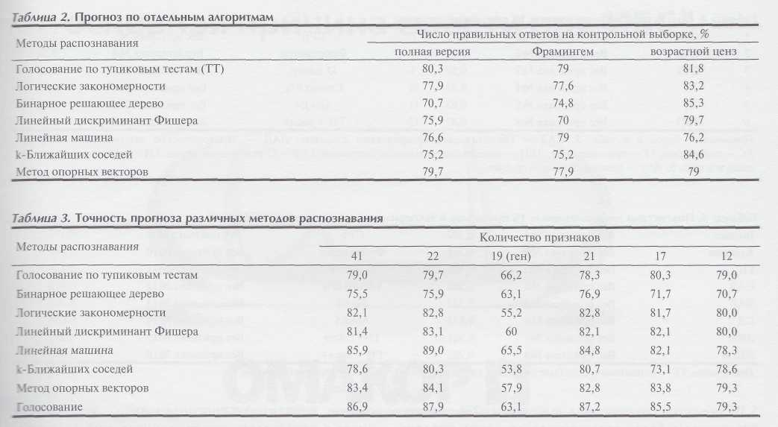

рам. Изучение наследственной предрасположенности к развитию ИБС более актуально у молодых пациен-тов. Результаты выполненного анализа представлены в табл. 2. Проанализировав полученные данные, мы пришли к выводу, что большинство ошибок прогноза на нашей выборке связано с тем, что многие паци-нты в контрольной группе имели так называемые эквиваленты ИБС. К ним в соответствии с последней редакцией руководства АТР III [2] относятся кли-нические проявления атеросклероза внекоронарной локализации: атеросклероз артерий нижних конечностей, аневризма брюшного отдела аорты, атеросклероз брахиопефальных артерий (транзиторные ишемические атаки и/или ишемический инсульт и/или обструкция более 50% просвета сонных артерий), СД или по крайней мере 2 ФР с 10-летним риском развития коронарных осложнений >20%. Для повышения точности прогноза мы переклассифицировали больных с учетом этих критериев, что позволило значительно улучшить качество прогноза. В табл. 3 представлены результаты анализа с использованием различных систем признаков.

В первом столбце представлены результаты оцен-
ки точности прогноза по системе из 41 признака
22-базовых» и 19 «генетических»). Второй столбец
соответствует базовым признакам, третий — только
генетическим. В столбцах 4—6 представлены подсис-
темы из 21, 17 и 12 признаков, полученные из исход-
ных 41 с использованием первого этапа сокращения
признаков (см. выше). Сравнение данных позволяет
выявить. что результаты прогноза по одним базовым 22 признакам немного превосходят результаты По всем 41 признаку. Это объясняется тем, что базовые признаки сами образуют достаточно информативную.тему признаков (что подтверждается, преждесто, методом «линейная машина»). Добавление
к ним большого числа генетических признаков, информативными из которых является лишь малая часть, почти в 2 раза повышает размерность признаковых описаний пациентов. В результате усложнение задачи обучения оказывает несколько больший негатив в точность прогноза, чем польза от некоторых генетических признаков. Данные, представленные в третьем столбце, показывают, что прогноз по одним генетическим параметрам пациентов фактически невозможен. Тем не менее 2 генетических признака входят в информативную подсистему из 12 признаков, что свидетельствует о перспективности исследования их влияния с использованием расширенных и уточненных обучающих выборок. Отметим, что если ввести «отказ от распознавания» в ситуациях, когда мнения алгоритмов разделяются как 3:4 или 4:3, то получим (например, по эксперименту № 6) 42 ошибки при 27 отказах на общей выборке в 290 объектов, что составляет 76,2% правильных ответов и 14,5% ошибок при 9,3% отказов от прогноза.
В табл. 4 приведены веса системы из 12 признаков. Обращает внимание, что в этом наборе признаков сохранилось 2 генетических маркера. Один из них — ГИ, представляющий собой суммарное количество имеющихся полиморфизмов + семейный анамнез. Последующая серия экспериментов проведена также с целью выделения информативной подсистемы признаков, но была реализована другая идея. После использования метода ЛЗ на исходной выборке из 290 объектов были удалены объекты, на которых были совершены «грубые ошибки» (оценка за ложный класс превосходит оценку за истинный в 5 раз и более), а также объекты, у которых оценка за каждый класс была менее 0,1. Удаленные объекты можно рассматривать как ошибочные для соответствующего класса или не типичные для обучающей выборки. После удаления
23
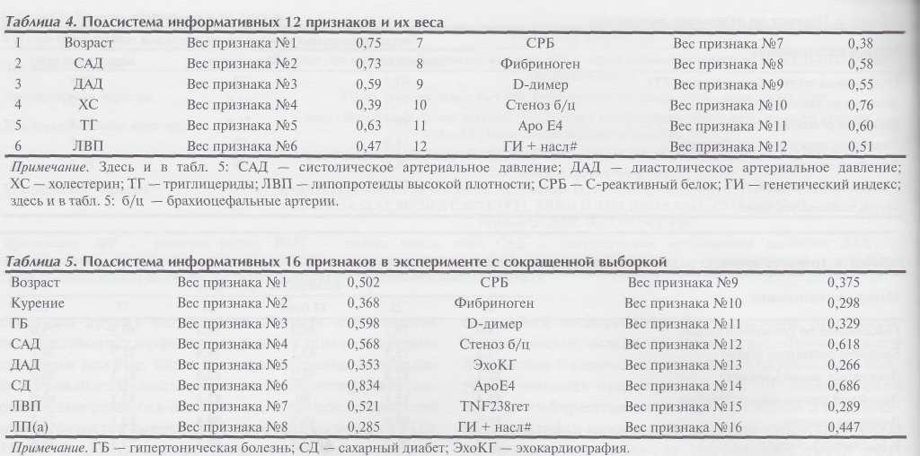

5,5% объектов сокращенная выборка из 274 объектов представляет более качественное описание выборки, что позволило получить более точные оценки важности признаков методом ЛЗ. Было проведено 5 экспериментов при различных значениях управляющих параметров, по результатам которых была сформирована подсистема из 16 признаков. Признак считался информативным, если его вес в каждом эксперименте был не ниже 0,2 (веса признаков приведены в табл. 5).

На оставшейся группе из 16 признаков были проведены эксперименты по распознаванию на всей исходной выборке в 290 объектов. Результаты показывают, что для данной системы из 16 признаков можно построить алгоритм, не уступающий по своей прогностической значимости представленным выше. Точность метода «линейная машина» составила 89%, голосования — 87,2%. Удаление генетических признаков из данной системы приводит к снижению точности распознавания. Внедрение компьютерных систем делает реальным перевод на качественно новый уровень системы разработки методик прогнозирования, основанных на современных математических методах анализа данных и распознавания, и создает предпосылки для внедрения сложных прогностических алгоритмов в широкую клиническую практику.
Прогноз теряет смысл, если на его основе не принимаются эффективные решения. Вместе с тем прогноз является лишь одним из компонентов многоэтапного процесса принятия решений. Для распространенных заболеваний, таких как ИБС, стратификация риска имеет большое клиническое значение. Количественная оценка риска поможет персонализировать профилактические стратегии, и возможно, позволит исключить пациентов с низким риском из скрининговых программ, а также избежать ненужных вмешательств, оптимизируя соотношение риска и пользы.
С учетом ограниченного количества изученных генов и обследованных больных мы представили
24
общую концепцию прогнозирования коронарного риска с использованием дополнительных биомаркеров, включая генетические.
К ограничениям выполненного исследования относятся следующие:
— изучали ограниченный спектр генов на неболь
шой группе пациентов;
— в выборе полиморфизмов руководствовались
данными литературы;
— у большинства пациентов из контрольной груп
пы имелись ФР развития ИБС, что может не отражать
ситуацию в популяции в целом.
Заключение
1. Результаты выполненного исследования позволяют сделать следующие предварительные выводы:
2.Анализ факторов риска развития ишемической болезни сердца с использованием методов распознавания по прецедентам является перспективным методом для стратификации риска заболевания и поддержки принятия оптимальных решений о профилактике.
- Точность распознавания варьирует от 70—75% при
малом числе признаков до 90% на информативных
признаковых подсистемах.
- Использование коллективов из различных мето
дов прогнозирования позволяет повысить точность
прогноза. Алгоритм голосования показывает мак
симальную точность прогноза относительно отде
льных алгоритмов.
- При оценке риска развития ишемической болез
ни сердца в большинство информативных систем
признаков входят генетические маркеры, наибо
лее значимый из которых — генетический индекс,
представляющий собой суммарное количество
имеющихся полиморфных маркеров + семейный
анамнез.
Сзеления об авторах:
Мелииинский центр Банка России, Москва
: ;-iko Г.И. - д.м.н., проф., академик РАН, директор Центра. к'^Лменова Е.Б. - к.м.н., врач Центра. Вычислительный центр им. А А. Дородницына РАН, Москва
зе \ев Ю.И. - д.физ.-мат.н., проф., академик РАН, замдиректора цен ^тзанов В.В. - д.физ.-мат.н., проф., зав. отделом центра. –E mail:e. kleymenova@gmail.com

- Журавлев Ю.И. Избранные научные труды. М: Магистр 1998;420.
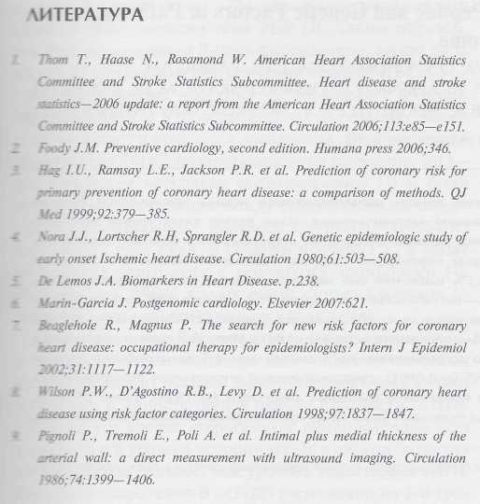
- Журавлев Ю.И., Рязанов В.В., Сенько О.В. Распознавание.
Математические методы. Программная система. Практические
применения. М: ФАЗИС 2006; 176.
- Дмитриев А.Н., Журавлев Ю.И., Кренделев Ф.П. О математических
принципах классификации предметов и явлений. Сб. Дискретный анализ.
Вып. 7. Новосибирск: ИМ СО АН СССР. 1966:3-11.
- Рязанов В.В. Логические закономерности в задачах распознавания
(параметрический подход). Журн вычислит математ
2007;10:1793-1808.
- Донской В.И., Башта А.И. Дискретные модели принятия решений при
неполной информации. Симферополь: Таврия 1992; 166.
- Журавлев Ю.И. Об алгебраическом подходе к решению задач
распознавания или классификации. Проблемы кибернетики. Вып. 33. М:
Наука 1978:5-68.
- Журавлев Ю.И. Корректные алгебры над множествами не корректных
(эвристических) алгоритмов. I. Кибернетика 1977;4:5—17. , II.
Кибернетика, N6, 1977, III. Кибернетика. 1978. N2. С. 35—43.
Поступила 20.01.10

